# ค้นหาโครงการที่ผ่านการวิเคราะห์คามเสี่ยงตามหลักธรรมาภิบาล

## เข้าหน้าจอ แสดงความคิดเห็นเพิ่มเติมจากเจ้าหน้าที่จัดทำงบประมาณ

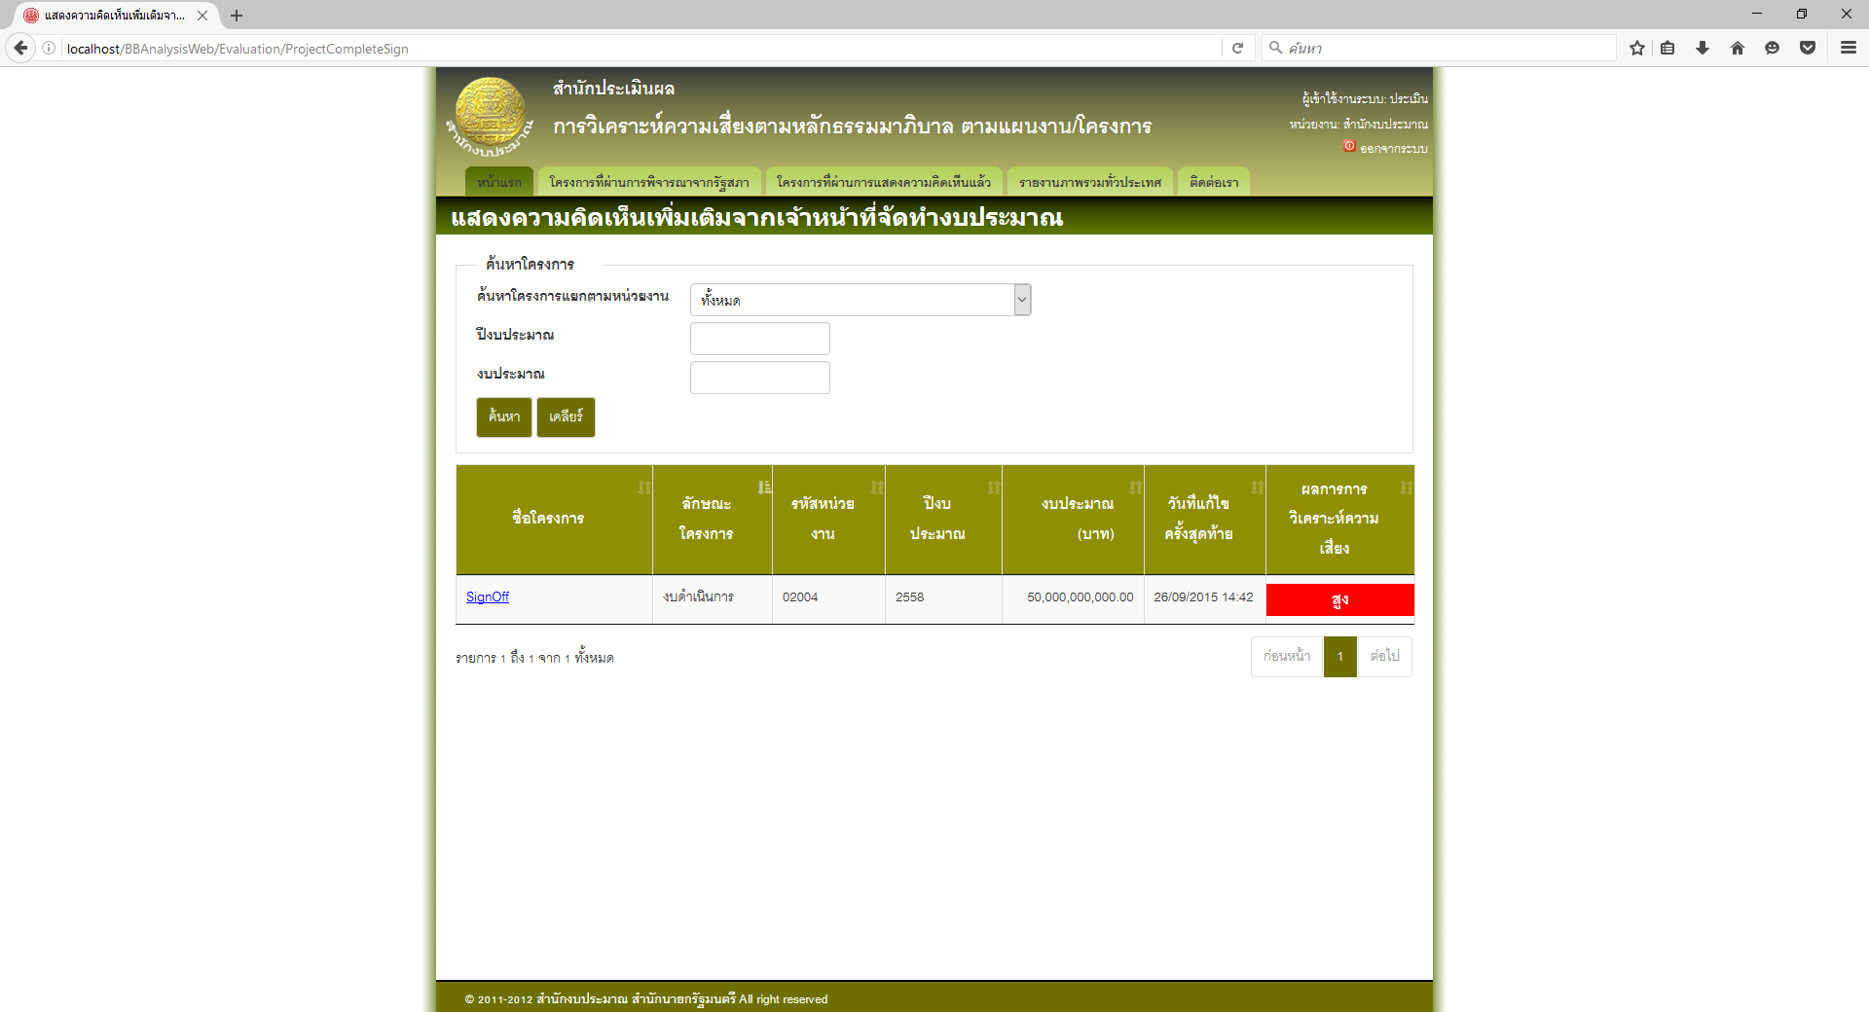

## โครงการที่ผ่านการวิเคราะห์คามเสี่ยงตามหลักธรรมาภิบาล

* จากข้อ 1 เลือกเงื่อนไขในการค้นหา แล้วกดค้นหา

แสดงข้อมูลตามเงื่อนไขในการค้นหา

